Univerzitet u Beogradu

Fakultet organizacionih nauka

Katedra za elektronsko poslovanje

HTML, CSS, JS

Domaći zadatak 2

|  |  |  |  |  |
| --- | --- | --- | --- | --- |
| Rbr | Ime | Prezime | Broj indeksa | Smer |
| 1. | Aleksa | Ljujic | 2021/0276 | ISIT |
| 2. | Marjan | Manovic | 2021/0175 | ISIT |
| 3. | Luka | Markovic | 2021/0092 | ISIT |

Sadržaj

1 Korisničko uputstvo 3

2 Objašnjenja karakterističnih delova koda 3

# Korisničko uputstvo

Nas sajt se sastoji iz:

1.Pocetne strane

Pocetna starana sadrzi meni u hederu koji sadrzi sve strane koje poseduje nas sajt. Prilikom resizovanja web browsera trenutni meni biva zamenjen burger menijem u gornjem desnom uglu. Takodje je odradjen i futer koji sadrzi precice prema ostalim stranama, osnovne informacije o kontaktu nacionalnog parka i text-area za postavljanje pitanja. U samom body elementu nalazi se kratak opis nacionalnog parka kao i mogucnost promene slike koja koje ga opisuju

2.Aktivnosti

Strana sa aktivnostima se sastoji od slika i opisa glavnih aktivnosti koje ovaj nacionalni park ima da ponudi. Kao dodatnu funkcionalnost, uveli smo da kada se pritisne na dugme koje se nalazi ispod slike, spusti se kratak opis same aktivnosti, kao i mogucnost da prilikom ponovnog klika na dugme ponovo vrati u pocetni oblik.

3.Smeštaja

Strana sa smestajem ukratko opisuje najlepse hotele koji se mogu podiciti lepim smestajem i spa centrima. Svaki od divova sadrzi slike hotela, zvezdice koje opisuju kvalitet samog hotela, kao i kratak opis samog hotela.

4.Forme

Takodje, nas sajt poseduje i stranu sa formom u kojoj korisnici sajta mogu ostaviti svoje osnovne podatke kako bi rezervisali termin u hotelu po želji u terminu koji ima odgovara.

# Objašnjenja karakterističnih delova koda

BURGER MENU:  
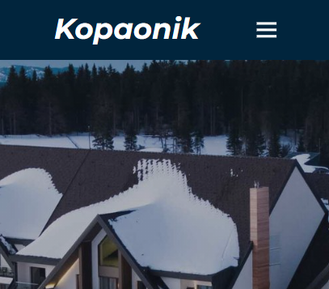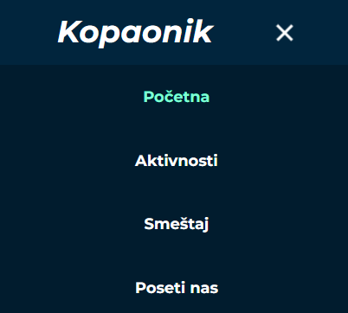

//DEKLARACIJA POTREBNIH PORMENJIVIH

const hamburger = document.querySelector(".hamburger");

const navMenu = document.querySelector(".nav-menu");

const lista = document.querySelector(".nav-menu");

const newl = document.createElement("li");

const newl_a = document.createElement("a");

const textNewl = document.createTextNode("Poseti nas");

const imgs = document.getElementById("info-img");

//DODAVANJE NOVOG ČLANA U LISTI MENI KAKO BI PRILIKOM

//KLIKA NA BURGER MENI UBACIO I LINK ZA STRANU POSETI NAS

newl_a.appendChild(textNewl);

newl_a.href = "form.html";

newl.appendChild(newl_a);

newl.classList.add("nav-item");

//OTVARANJE BURGER MENIJA I TOGLOVANJE KLASE ACTIVE

//KOJA JE U CSS-U POSTAVNJENA DA SIFTUJE MENI PO HORIZNOTALNOJ LINIJI

hamburger.addEventListener("click", () => {

    hamburger.classList.toggle("active");

    navMenu.classList.toggle("active");

    newl_a.classList.add("menu-item");

    lista.append(newl);

})

document.querySelectorAll(".nav-link").forEach(n => n.addEventListener("click", () => {

  hamburger.classList.remove("actice");

  navMenu.classList.remove("active");

}))

const arr = document.getElementsByClassName("nav-item");

for(const element of arr){

  element.addEventListener("click", () => {

    hamburger.classList.remove("active");

    navMenu.classList.remove("active");

  })

}

FORMA:

// FUNKCIJA KOJA SLUŽI ZA VALIDACIJU FORME VRAĆA TRUE AKO

//SU PODACI LEPO UNETI U SUPROTNOM VRAĆA FALSE KADA SE PRITISNE DUGME TIMA SUBMIT

function validateForm(){

  //DEKLARACIJA POTREBNIH PROMENJIVIH

    let Ime = document.getElementById('ime').value.trim();

    let Prezime = document.getElementById('prezime').value.trim();

    let Brojtelefona = document.getElementById('brojtelefona').value.trim();

    let Email = document.getElementById('email').value.trim();

    //DEKLARACIJA POTREBNIH LABELA ČIJI SE TEKST MENJA UKOLIKO NEKI OD PODATAKA NISU

    //LEPO UNETI

        const imeError = document.getElementById('imeError');

        const prezimeError = document.getElementById('prezimeError');

        const emailError = document.getElementById('emailError');

        const telefonError = document.getElementById('telefonError');

        //INICIJALIZACIJA BOOLEAN PROMENJIVE KOJA VRAĆA TRUE AKO

        //SU PODACI LEPO UNETI U SUPROTNOM VRAĆA FALSE

        var val = true;

    //PROVERA UNETIH PODATAKA

    if (Ime==null || Ime=="" || !isUpper(Ime)){

      //PROMENA SADRŽAJA LABELE KOJA NAS OBAVEŠTAVA DA NISMO LEPO UNELI IME

      imeError.textContent="Niste uneli ispravno ime.";

      val = false;

    }else{

      imeError.textContent="";

    }

    if(Prezime.length<6 || Prezime=="" || Prezime==null || !isUpper(Prezime)){

      prezimeError.textContent="Niste uneli ispravno prezime.";

      val = false;

    }else{

      prezimeError.textContent="";

    }

    if (Email.indexOf("@")<1 || Email.lastIndexOf(".")<Email.indexOf("@")+2 || Email.lastIndexOf(".")+2>=Email.length){

        emailError.textContent = "Niste uneli ispravan email";

        val = false;

    }else{

        emailError.textContent="";

    }

    if(!(Brojtelefona.length==9) && !(Brojtelefona.length==10)){

        telefonError.textContent="Niste uneli ispravno broj telefona";

        val = false;

    }else{

        telefonError.textContent="";

    }

    //PROVERA PPROMENJIVE VAL

    if(!val){

      return false;

    }else{

      //ISPIS UNETIH PODATAKA AKO SU DOBRO UNETI U PROZORU TIMA ALERT

    alert(

      "Ime: "+Ime+

      "\nPrezime "+Prezime+

      "\nemail: "+Email+

      "\nbroj telefona: "+Brojtelefona+""

    )

    return true;

    }

 }

 //POMOĆNA FUNKCIJA KOJA PROVERAVA DA LI JE PRVO SLOVO VELIKO

 function isUpper(str){

  return /[A-Z]/.test(str); }

CAROUSEL:

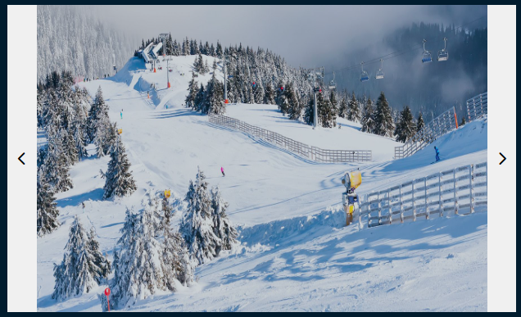

//DEKLARACIJA PROMANJIVIH KOJI SU TIMA DUGME

const next = document.getElementById("next");

const before = document.getElementById("before");

//DEKLARACIJA PROMENJIVR IMGS KOJI UZIMA DOM ELEMENT SLIKE KOJI SE NALAZI NA POČETNOJ STRANI

const imgs = document.getElementById("info-img");

//BROJAČ

let i = 0;

let images = ["img/kop-staza.jpg","img/kop-noc.jpg","img/kopaonik-brdo.jpg","img/kop-staza2.jpg"];

//KLIKOM NA DRUGME NEXT I SE INKREMENTIRA ZA 1 I PROMENJIVA IMGS ĆE PROMENITI SVOJ SOURCE ZA

//I-TI ELEMENT NIZA IMAGES

next.addEventListener("click", () =>{

  //USLOV KOJI SLUŽI ZA TO DA OGRANIČI I DA SE INKREMENTIRA DO DUZINE NIZA - 1

  //KAKO BI IZBEGLI PRISTUP NEPOSTOJEĆEM ELEMENTU

  //I VRATILI I NA 0 TJ. NA POČETAK NIZA

  if(i>=images.length-1){

    i=0;

    imgs.src = images[i];

  }else

    imgs.src = images[++i];

})

//RADI ISTO ŠTO I PREDHODNA FUNCKIJA SAMO DEKREMENTIRA I

before.addEventListener("click", () =>{

  if(i==0){

    //SLIČNO KAO I U PREDHODNOM SLUČAJU SAMO ŠTO ONEMOGUĆUJEMO I NA POSTANE NEGATIVAN BROJ

    //I VRAĆAMO NA INDEKS POSLEDNJEG ČLANA NIZA IMGS

    i=images.length;

    imgs.src = images[i-1];

  }else

    imgs.src = images[--i];

})

PITANJE:

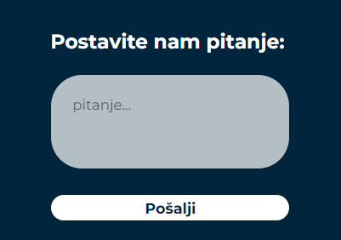

//KLIKOM NA DRUGME POŠALJI ŠALJE IZBACUJE ALERT WINDOW SA PITANJEM KOJE JE POLATATO

function prikazPoruke(){

    let poruka = document.getElementById("pitanje");

    let pitanje = document.getElementById("pitanje").value.trim();

    if(pitanje != null  && pitanje != ""){

        alert("Vaše pitnaje je: " + pitanje);

        poruka.value = "";

    }else{

        alert("Niste lepo uneli pitanje.");

        poruka.value = "";

    }

}

PRIKAZ TEKSTA:

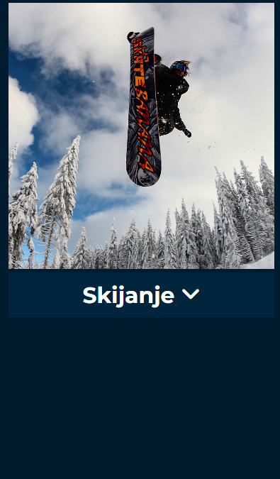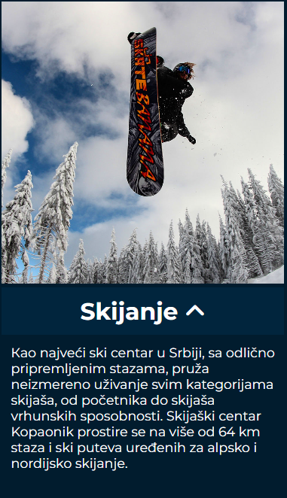

//JQUERY KOD KOJU SLIKOM NA NASLOV AKTIVNOSTI AKTIVIRA TOOGLE ANIMACIJU

//KOJA PRIKAŽE TEKST O TOJ AKTIVNOSTI

let aktivnosti = $(".opis-aktivnosti");

//SAKRIVA TEKST AKTIVNOSTI ULASKOM NA STRANICU

aktivnosti.hide();

let k=true;

//PROVERAVA DA LI JE KORSNIK KLIKUNIO NA PILO KOJI NASLOV IZ KLASE .NASLOV

//I U SKLADU SA TIM TOGLUJE DA LI ĆE SE TEKST PRIKAZATI ILI SKLONITI

for(let i=0;i<aktivnosti.length;i++){

$(".naslov:eq("+i+")").click(function(){

    $(".opis-aktivnosti:eq("+i+")").toggle(100);

    //PROVERAVA DA LI JE STRELICA OKRENUTA NA GORE ILI NA DOLE I U SKLADU SA TIM

    //JE OKREĆE SUPROTNO

    if(k){

        $(".naslov:eq("+i+") i").addClass("fa-solid fa-angle-up");

        k=false;

    }else{

        $(".naslov:eq("+i+") i").removeClass("fa-solid fa-angle-up");

        $(".naslov:eq("+i+") i").addClass("fa-solid fa-angle-down");

        k=true;}}}

PROMENA NAV BARA NA SKROL:





//JQUERY    FUNCKIJA KOJA DODAJE ODNOSNO BRIŠE VEĆ DEFINISANU KLASU

//KAKO BI NA SKROL MENI, DUGME I LINKOVI U NJEMU PROMENILI BOJU

$(document).ready(function () {

    $(window).scroll(function () {

        if (this.scrollY > 20) {

            $(".nav").addClass("scroll-nav");

            $(".nav-btn").addClass("scroll-nav-btn");

            $(".nav-btn-a").addClass("scroll-nav-a");

        } else {

            $(".nav").removeClass("scroll-nav");

            $(".nav-btn").removeClass("scroll-nav-btn");

            $(".nav-btn-a").removeClass("scroll-nav-a");

        }

    });

});